Заведующему МБДОУ МО г. Краснодар «Центр
- детский сад № 46»
Горбуновой Алле Иосифовне
от ______________________________________
________________________________________,
паспорт ___________, выдан ________________,
_________________________________________,
контактный телефон: _______________________,
эл. почта: _________________________________

№ _____ «_____» ________ 202 г.
номер и дата регистрации заявления
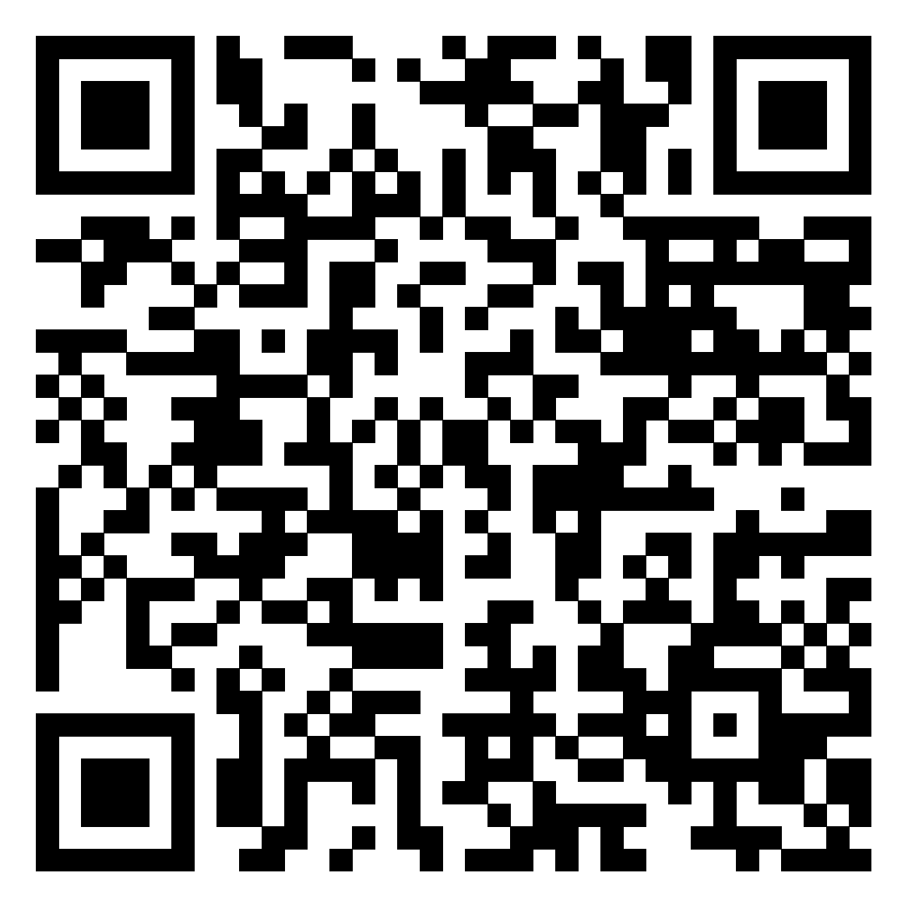
ЗАЯВЛЕНИЕ

Прошу зачислить моего ребенка __________________________________________________________________________________________
(полностью Ф.И.О ребенка)
дата рождения: ____________________________________________________________________________
место рождения: ___________________________________________________________________________
свидетельство о рождении____________________________________________________________
__________________________________________________________________________________________
проживающего по адресу: ___________________________________________________________________
на обучение по образовательной (адаптированной) программе дошкольного образования в группу общеразвивающей направленности с режимом пребывания _________ с «_____» _____________20_____
Язык образования – русский, родной язык из числа языков народов России - русский.
Родители (законные представители):
Мама Ф.И.О.______________________________________________________________________________
Место работы, должность_____________________________________________________________
__________________________________________________________________________________________
папа Ф.И.О.,_______________________________________________________________________________
телефон __________________________________________________________________________________
Место работы, должность____________________________________________________________________
__________________________________________________________________________________________

Дата__________________ Подпись___________________ Расшифровка__________________________
С уставом, со сведениями о дате предоставления и регистрационном номере лицензии на осуществление образовательной деятельности, образовательными программами и иными документами, регламентирующими организацию и осуществление образовательной деятельности, права и обязанности воспитанников МБДОУ МО г. Краснодар «Центр - детский сад № 46», ознакомлен(а).
Дата__________________ Подпись___________________ Расшифровка__________________________

Даю согласие МБДОУ МО г. Краснодар «Центр - детский сад № 46», зарегистрированному по адресу: Краснодар, ул. Бульварное Кольцо, 24 , ОГРН 1022301209083, ИНН 2308073573, на обработку моих персональных данных и персональных данных моего ребенка, ___________________________________, __________________ года рождения в объеме, указанном в заявлении и прилагаемых документах, в целях обеспечения соблюдения требований Федерального закона от 29.12.2012 № 273-ФЗ «Об образовании в Российской Федерации» и иных нормативных правовых актов сферы образования на срок действия договора об образовании по образовательным программам дошкольного образования.

Дата__________________ Подпись___________________ Расшифровка_________________________

